Innovationen seit 90 Jahren
Ernst Göhner, ein Pionier des modernen Schweizer Baugewerbes, legte 1935 den Grundstein für die heute führende Marke Bauwerk Parkett.
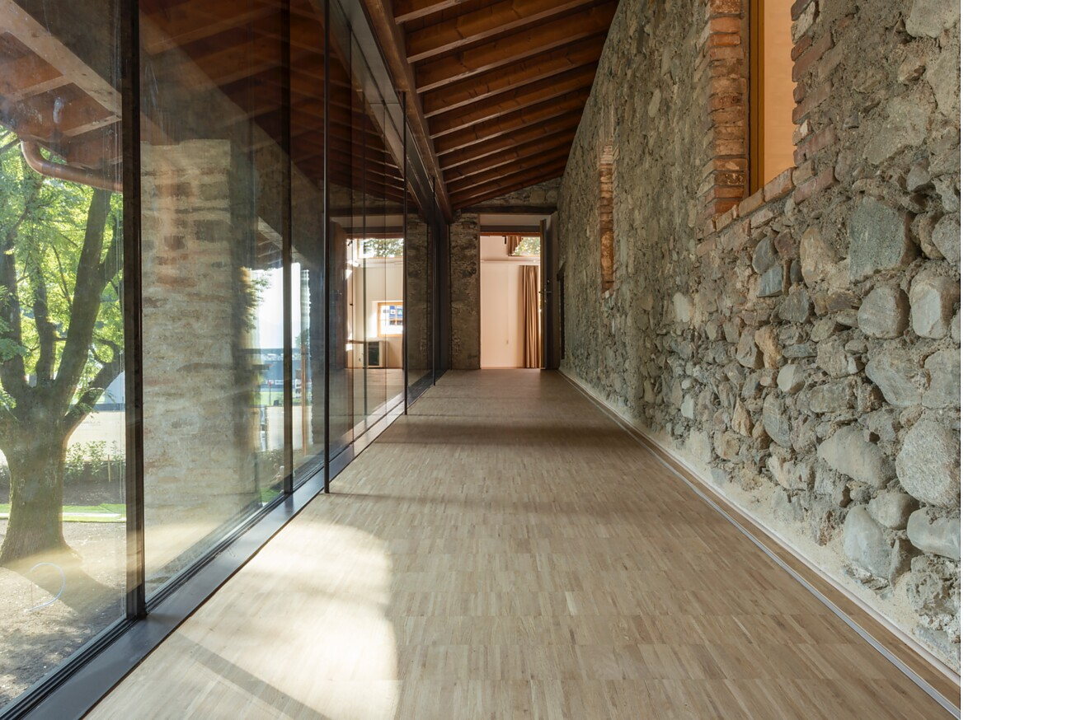

Der Zürcher Ernst Göhner (1900-1971) war ein Visionär, der seinerzeit die Baubranche mit zahlreichen Unternehmungen revolutionierte. Er standardisierte, normierte und vereinfachte die Produktion von Bauprodukten, wo immer es möglich war. Der Schweizer Wirtschaftspionier optimierte mit seinen Ideen die Herstellung von Türen, Fenstern, Küchen – sogar von ganzen Häusern. Auch die Parkettfertigung nahm er sich vor und patentierte 1935 einen «aus Holzstücken zusammengesetzten Belag für Fussböden oder Wände» und entwickelte es zur Serienreife: Das industriell gefertigte Mosaik-Parkett oder Klötzli-Parkett war geboren. Die Lösung ist das ikonische Erstprodukt von Bauwerk Parkett, das noch heute im Portfolio geführt wird.
Seither erforscht, entwickelt und fertigt Bauwerk Parkett mit grosser Leidenschaft innovative wie ästhetische Parkettlösungen von hervorragender Qualität. Über die Jahrzehnte hat Bauwerk Parkett als Innovationstreiber die Branche schon mehrfach wesentlich mitgestaltet und revolutioniert und expandierte dementsprechend über die folgenden Jahrzehnte. Das Unternehmen entwickelte und vertrieb dabei nicht nur Parkett, sondern viele Jahre auch die Maschinen zur industriellen Produktion von Parkett in alle Welt. Im Jahr 1984 wurde der 1 Mio. Quadratmeter Parkett ausgeliefert und heute werden allein in der Schweiz jährlich rund zwei Millionen Quadratmeter Bauwerk Parkett verlegt.
«Parkett ist mehr als nur ein Boden», betont Patrick Hardy, seit 2022 CEO der Bauwerk Group. «Es bringt Wärme und Natur in den Raum und prägt die gesamte Innengestaltung wie kein anderes Element. Nur Parkett gelingt es, unser Wohlbefinden und das gesamte Raumklima so positiv zu beeinflussen. Zudem ist jede Diele, die unsere Werke verlässt, ein Unikat – das perfekte Zusammenspiel von Schweizer Ingenieurskunst und der Kraft der Natur.»
Bauwerk Group kann sich heute mit Stolz als Weltmarkführerin für nachhaltiges Qualitätsparkett bezeichnen. Mit den drei branchenführenden Marken Bauwerk Parkett, BOEN und Somerset Hardwood Flooring und mit rund 1.600 Mitarbeitenden weltweit, zählt die Gruppe zu den führenden Unternehmen der Holzbodenbranche. Die Produktionsstandorte liegen in der Schweiz, Litauen, Kroatien und in den USA.
Meilensteine der Produktentwicklung
Das Herz der Bauwerk Group schlägt noch heute in St. Margrethen, unweit des Bodensees direkt an der schweizerisch-österreichischen Grenze. Hier befinden sich das Kompetenzzentrum und der schweizerische Produktionsstandort, an dem über 60 Prozent des Bauwerk Parkett Sortiments mit Leidenschaft, Zuverlässigkeit und Präzision hergestellt werden. Bereits Anfang der 1950er Jahre wurde in St. Margrethen der Bereich Forschung & Entwicklung gegründet, der bis heute die treibende Kraft für Innovation ist. Und das kontinuierliche Streben nach immer besseren Lösungen hat über die Jahrzehnte etliche Innovationen hervorgebracht:
Im Jahr 1957 führte Bauwerk Parkett den ersten Dispersionskleber ein, um die Verarbeiter vor den schädlichen Dämpfen des damals üblichen Bitumenklebers zu schützen. Wohngesundheit ist seither zentrales Element der Produktentwicklung und Firmenphilosophie. Im Jahr 1976 bringt Bauwerk Parkett das erste 2-Schicht-Fertigparkett auf den Markt – eine Weltneuheit und bis heute zentraler Bestandteil des Sortiments von Bauwerk Parkett. 2007 führt Bauwerk Parkett die moderne HDF-Technologie auf dem Parkettmarkt ein. Parkettböden mit HDF-Unterlage kombinieren eine hohe Leistungsfähigkeit und andauernde Formstabilität mit einem minimalen Verbrauch an Holzressourcen. Weitere technische Entwicklungen, wie die innovative B-Protect® Oberfläche setzten immer wieder neue Massstäbe in der Branche.
Hochwertige Gestaltung, grosse Sortimentsbreite und Sonderlösungen
Neben den technischen Innovationen zeichnet Bauwerk Parkett die fruchtbare Zusammenarbeit mit renommierten Designern aus. Der Boden ist für die Wirkung eines Raumes prägend. Mit gutem Grund legt Bauwerk Parkett deshalb bewusst ein besonderes Augenmerk auf die Gestaltung mit Parkett und das Thema Kreativverlegung. Zusammen mit dem Zürcher Architekten und Designer Stephan Hürlemann entwickelte Bauwerk Parkett 2014 die Parkettkollektion «Formpark» und revolutionierte damit die Formensprache von Parkett. Zehn Jahre später bringt Bauwerk Parkett in Kooperation mit dem Schweizer Architektur- & Designstudio atelier oï «Spinpark» auf den Markt. Mit einer innovativen Drehung der Holzmaserung um 45° zur Diele verwandelt die Kollektion Fussböden in einzigartige Kunstwerke. Die Designqualität der Lösungen von Bauwerk Parkett wurde über die Jahre mehrfach ausgezeichnet, mit dem Iconic Award, dem German Design Award oder dem Red Dot Award.
Ein umfassendes Sortiment bietet für jedes Projekt die passende Lösung. Die Auswahl reicht von exklusiven, bis zu fünf Meter langen Landhausdielen bis hin zu massivem Hochkant-Parkett. So finden Architekt:innen, Innenarchitekt:innen, Verlegepartner:innen und Bauherr:innen die ideale Option – ob für Neubauten oder Renovationen. Spezialanfertigungen aus hochwertigem Holz, wie Treppenstufen, Sockelleisten, Lüftungsgitter oder Wand- und Deckenverkleidungen, ergänzen die Holzbodensysteme. Die in der Schweiz gefertigten Spezialanfertigungen und Zubehöre haben dabei für die Kundinnen und Kunden einen entscheidenden Vorteil: Sie weisen die gleiche Farbe, Oberflächenbehandlung sowie den gleichen Glanzgrad wie das Parkett auf – für formschöne Lösungen wie aus einem Guss.
Weitsichtig und nachhaltig wirtschaften
Bei all den erfolgreichen unternehmerischen Aktivitäten der letzten Jahrzehnte steht bei der gesamten Unternehmung Bauwerk Group nachhaltiges Wirtschaften an oberster Stelle. «Wir haben das Privileg, aus dem faszinierenden Naturprodukt Holz einzigartige Parkettböden zu produzieren», sagt Patrick Hardy. «Daher ist für uns als holzverarbeitendes Produktionsunternehmen ein verantwortungsvoller Umgang mit dem Werkstoff Holz und der Natur ein zentraler Bestandteil unserer täglichen Arbeit. Nachhaltige Forstwirtschaft, gesunde Materialien und das Bestreben, einen positiven ökologischen Fussabdruck zu hinterlassen, sind zentrale Elemente unseres Tuns.»
Parkett weist per se eine gute Ökobilanz auf: Es benötigt im Vergleich zu anderen Bodenbelägen wenig Energie bei der Herstellung und verfügt über eine enorme Lebensdauer. Und sollte der alte Parkettboden nicht mehr gefallen, kann ihm auch noch nach Jahrzehnten ein neuer Look verliehen werden. Dies macht Parkett zum zeitlosen und langlebigen Begleiter. Für die Parkettproduktion wird für Bauwerk Parkett ausschliesslich Holz aus kontrollierter Forstwirtschaft verarbeitet. Alle Produktionsstandorte sind FSC®-zertifiziert und die gesamte Gruppe strebt kontinuierlich danach, den Anteil an FSC®- oder PEFC®-zertifiziertem Holz zu erhöhen. Für die Beschaffung des Holzes setzt das Unternehmen auf möglichst kurze Transportwege.
Die Bauwerk Group war zudem branchenübergreifend das erste Unternehmen weltweit, das einen gesamten Produktionsstandort nach Kreislaufprinzipien zertifizieren konnte. Einen transparenten Überblick über das Engagement der Bauwerk Group zur Reduzierung des ökologischen Fussabdrucks gibt der jährlich erscheinende Nachhaltigkeitsbericht.
Mit der Aktion «Parkettzauber» setzt sich das Unternehmen seit vielen Jahren gezielt für karitative Einrichtungen ein. Im Rahmen dieser Initiative wurden bereits verschiedene Organisationen mit hochwertigen Parkettböden unterstützt – darunter eine Kindertagesstätte und eine sozialpädagogische Wohngruppe, die sich über ein neues, warmes und wohnliches Raumgefühl freuen durften. So verbindet Bauwerk Parkett wirtschaftliches Handeln mit sozialem Bewusstsein – ganz im Sinne einer wertebasierten Unternehmensführung, die weit über das Produkt hinaus Wirkung entfaltet.
Für Presseanfragen wenden Sie sich bitte an
Rainer Häupl
bering*kopal GbR, Büro für Kommunikation
T + 49 (0) 711 74 51 759-16
rainer.haeupl@bering-kopal.de
www.bering-kopal.de
St. Margrethen (CH), im Juli 2025
Abdruck honorarfrei / Beleg erbeten

1 Mit dem Klötzli-Parkett fing vor 90 Jahren alles an. Das ikonische Produkt, 1935 von Ernst Göhner zur Serienreife entwickelt, ist noch heute bei Bauwerk Parkett erhältlich. Auf dem Bild im Einsatz im Begegnungszentrum La Masseria di Cornaredo in Lugano-Porza. Foto: Bauwerk Parkett
2 Der Schweizer Wirtschaftspionier Ernst Göhner optimierte mit seinen Ideen die Produktion von Bauprodukten und gründete Bauwerk Parkett. Foto: Ernst Göhner Stiftung
3 Das ständige Streben nach immer besseren Lösungen bestimmt noch heute die DNA von Bauwerk Parkett. Am Hauptsitz der Unternehmensgruppe in St. Margrethen befindet sich die grösste Inhouse-Abteilung für Forschung & Entwicklung der gesamten Parkettbranche. Foto: Bauwerk Parkett
4 Historische Aufnahme vom Unternehmenssitz in St. Margrethen um 1960. Foto: Bauwerk Parkett
1. |  | 2.
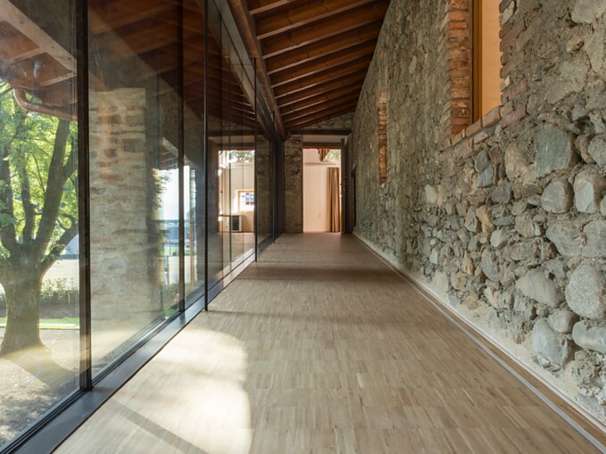 |  | 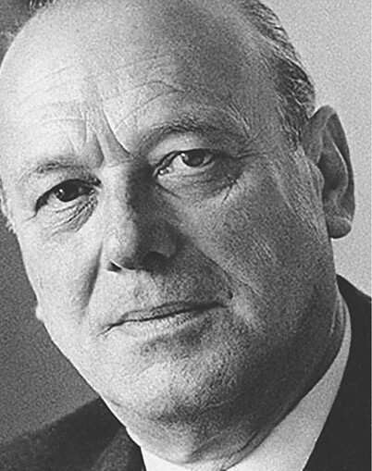
3. |  | 4.
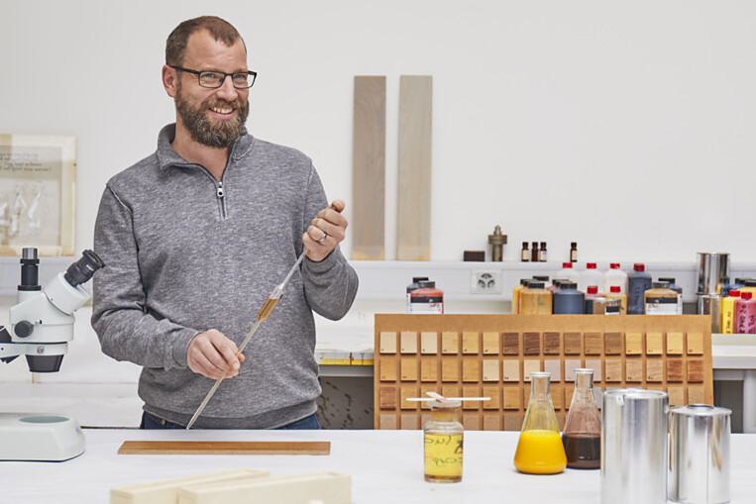 |  | 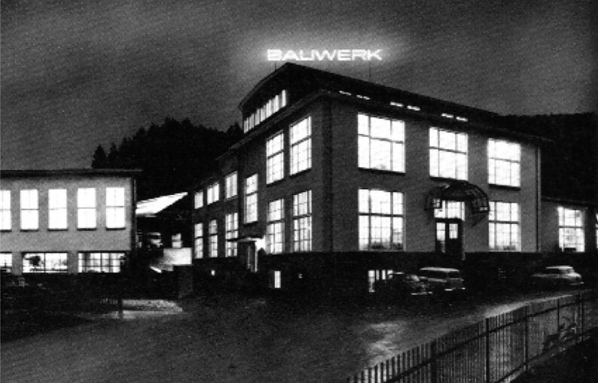

5 Blick auf den heutigen Unternehmenssitz der Bauwerk Group, noch immer in St. Margrethen. Die Bauwerk Group kann sich heute mit Stolz als Weltmarkführerin für nachhaltiges Qualitätsparkett bezeichnen. Foto: Bauwerk Parkett
6 Blick in die Produktion im Jahr 1967. Foto: Bauwerk Parkett
7 Heute wird vieles in der Produktion automatisiert. In St. Margrethen wird noch immer über 60 Prozent des Bauwerk Parkett Sortiments mit Leidenschaft, Zuverlässigkeit und Präzision hergestellt. Foto: Bauwerk Parkett
8 Seit vielen Jahren arbeitet Bauwerk Parkett mit führenden Designern zusammen. Zusammen mit dem Zürcher Architekten und Designer Stephan Hürlemann entwickelte Bauwerk Parkett 2014 die Parkettkollektion «Formpark» und revolutionierte damit die Formensprache von Parkett. Foto: Bauwerk Parkett
5. |  | 6.
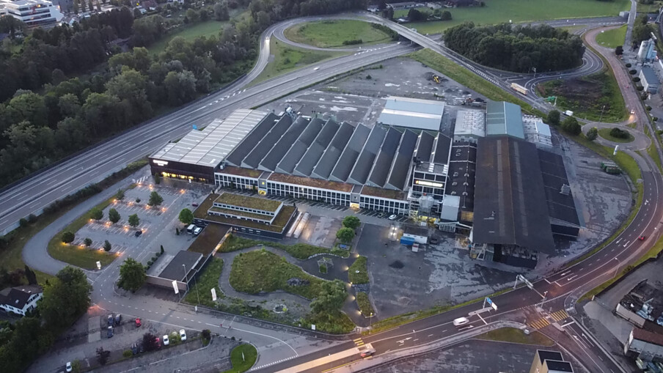 |  | 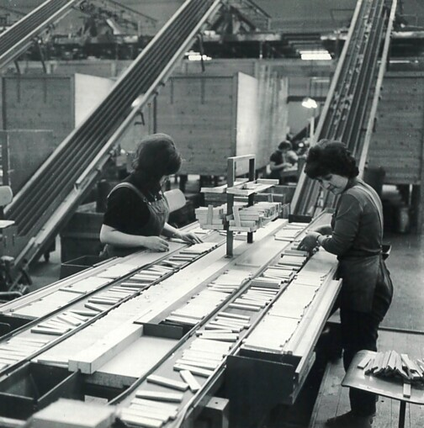
7. |  | 8.
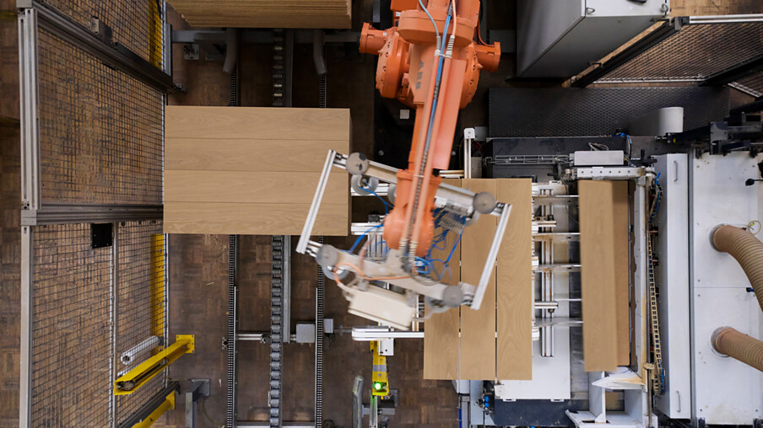 |  | 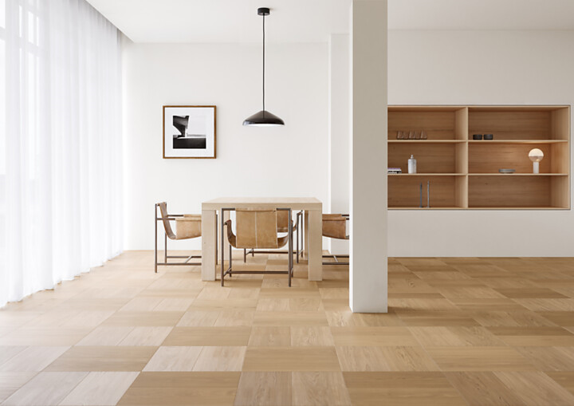

9 Im Jahr 2024 entwickelte Bauwerk Parkett in Kooperation mit dem Schweizer Architektur- & Designstudio atelier oï die Kollektion «Spinpark». Mit einer innovativen Drehung der Holzmaserung um 45° zur Diele verwandelt die Kollektion Fussböden in einzigartige Kunstwerke. Foto: Bauwerk Parkett
10 In den hochwertig gestalteten Parkettwelten empfangen kompetente Parkett-Spezialist:innen die Kundinnen und Kunden. In Europa betreibt Bauwerk Parkett 17 eigene Showrooms. Foto: Bauwerk Parkett
11 Vor rund 50 Jahren sah die Werbung bei Bauwerk Parkett noch etwas anders aus, die Botschaften ähneln sich aber noch immer. Foto: Bauwerk Parkett
12 Über die letzten 90 Jahre hat Bauwerk Parkett als Innovationstreiber die Branche schon mehrfach wesentlich mitgestaltet und revolutioniert. 2007 führten die Schweizer die moderne HDF-Technologie auf dem Parkettmarkt ein. Parkettböden mit HDF-Unterlage kombinieren eine hohe Leistungsfähigkeit und andauernde Formstabilität mit einem minimalen Verbrauch an Holzressourcen. Foto: Bauwerk Parkett
9. |  | 10.
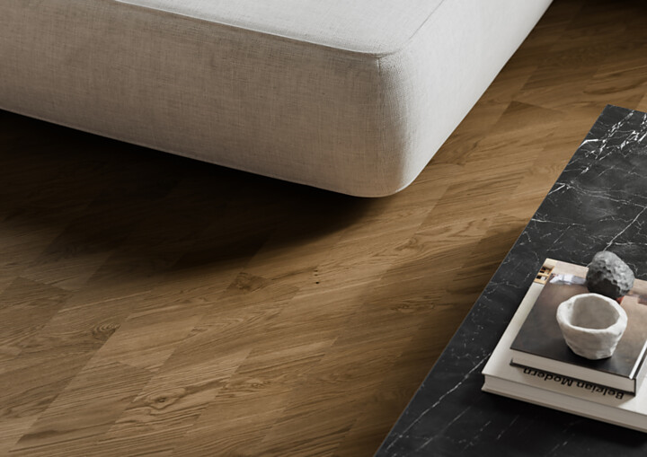 |  | 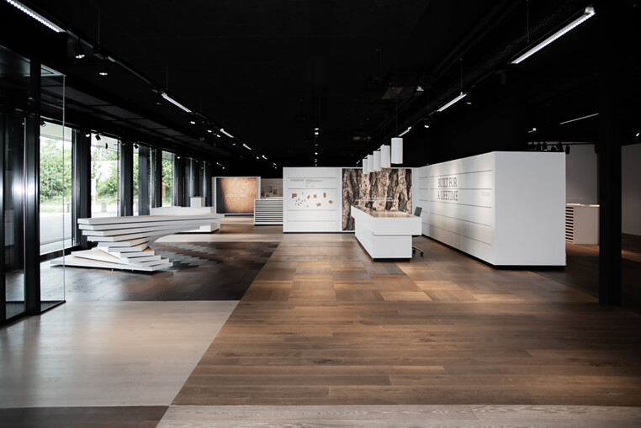
11. |  | 12.
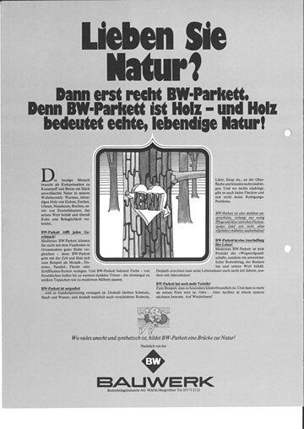 |  | 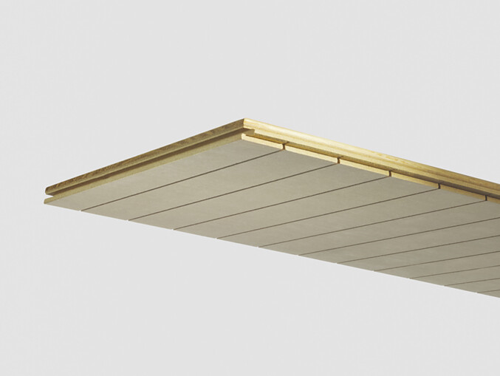

13 Spezialanfertigungen wie Treppenstufen ergänzen die umfangreichen Holzbodensysteme im aktuellen Portfolio von Bauwerk Parkett. Sie weisen die gleiche Farbe, Oberflächenbehandlung sowie den gleichen Glanzgrad wie das Parkett auf – für formschöne Lösungen wie aus einem Guss. Foto: Bauwerk Parkett
14 «Parkett ist mehr als nur ein Boden», sagt Patrick Hardy, seit 2022 CEO der Bauwerk Group. «Es bringt Wärme und Natur in den Raum und prägt die gesamte Innengestaltung wie kein anderes Element. Nur Parkett gelingt es, unser Wohlbefinden und das gesamte Raumklima so positiv zu beeinflussen. Zudem ist jede Diele, die unsere Werke verlässt, ein Unikat – das perfekte Zusammenspiel von Schweizer Ingenieurskunst und der Kraft der Natur.» Foto: Bauwerk Parkett
15 Die Bauwerk Group veröffentlicht seit vielen Jahren freiwillig einen Nachhaltigkeitsbericht. Er zeigt transparent auf, was die Unternehmensgruppe leistet – vermittelt jedoch auch, welche Ambitionen verfolgt werden, um noch stärker im Einklang mit der Natur zu arbeiten. Foto: Bauwerk Group
13. |  | 14.
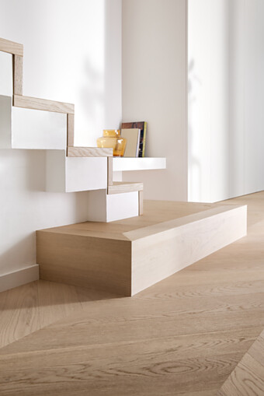 |  | 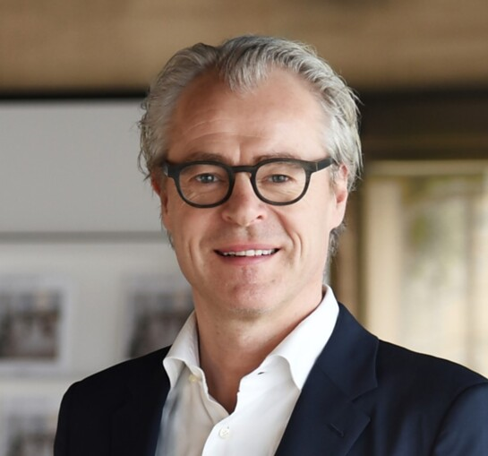
15.
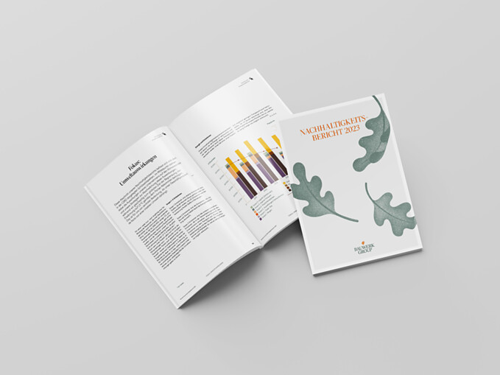

Bauwerk Parkett – Built for a lifetime
Was 1935 durch den Schweizer Pionier Ernst Göhner mit der Erfindung des Klötzli-Parketts begann, ist heute Massstab für anspruchsvolles Design und gesundes Wohnen. Wie jeder Baum und jedes Stück Holz, ist jede unserer verantwortungsvoll gefertigten Dielen einzigartig und beständig. Die Verschmelzung von Schweizer Ingenieurskunst und echter Natur schafft aussergewöhnliche Wohnerlebnisse – heute und für kommende Generationen.
bauwerk-parkett.com

